РОССИЙСКАЯ ФЕДЕРАЦИЯ
ЛЕНИНГРАДСКАЯ ОБЛАСТЬ

СОВЕТ ДЕПУТАТОВ
КРАСНОБОРСКОГО ГОРОДСКОГО ПОСЕЛЕНИЯ
ТОСНЕНСКИЙ РАЙОН ЛЕНИНГРАДСКОЙ ОБЛАСТИ
ТРЕТЬЕГО СОЗЫВА

РЕШЕНИЕ

от 16.03.2016г. № 62
Об утверждении нагрудных знаков депутата
совета депутатов и главы
Красноборского городского поселения Тосненского
района Ленинградской области

В соответствии с решением совета депутатов Красноборского городского поселения Тосненского района Ленинградской области 16.03.2016 г. N 60 «Об утверждении официальных символов Красноборского городского поселения Тосненского района Ленинградской области», совет депутатов Красноборского городского поселения Тосненского района Ленинградской области

РЕШИЛ:
1. Принять предложение авторского коллектива в составе Башкирова Константина Сергеевича, Карпуниной Виктории Валерьевны и Штейнбах Светланы Юрьевны, разработавших эскизы нагрудных знаков депутата совета депутатов и главы Красноборского городского поселения Тосненского района Ленинградской области в соответствии с прилагаемым изображением (Приложение № 1).
2. Утвердить описание нагрудных знаков депутата совета депутатов и главы Красноборского городского поселения Тосненского района Ленинградской области (Приложение № 2).
3. Утвердить Положение о нагрудных знаках депутата совета депутатов и главы Красноборского городского поселения Тосненского района Ленинградской области (Приложение № 3).
4. Обратиться в Геральдический совет при Президенте РФ с целью внесения нагрудных знаков Красноборского городского поселения Тосненского района Ленинградской области в Государственный геральдический регистр РФ.
5. Поручить Башкирову Константину Сергеевичу представлять интересы Красноборского городского поселения Тосненского района Ленинградской области в Геральдическом Совете при Президенте РФ.
6. Опубликовать настоящее решение в сетевом издании «Ленинградское областное информационное агентство (ЛЕНОБЛИНФОРМ)».
7. Разместить настоящее решение на сайте Красноборского городского поселения Тосненского района Ленинградской области в информационно-телекоммуникационной сети «Интернет».
8. Настоящее решение вступает в силу с момента его официального опубликования.
9. Контроль за исполнением настоящего решения возложить на главу Красноборского городского поселения Тосненского района Ленинградской области.

Глава Красноборского
городского поселения И.В. Шишкин

Приложение 1
к решению совета депутатов
Красноборского городского поселения
Тосненского района Ленинградской области
от 16.03.2016 г. № 62

ИЗОБРАЖЕНИЕ НАГРУДНОГО ЗНАКА
ДЕПУТАТА СОВЕТА ДЕПУТАТОВ
КРАСНОБОРСКОГО ГОРОДСКОГО ПОСЕЛЕНИЯ
ТОСНЕНСКОГО РАЙОНА ЛЕНИНГРАДСКОЙ ОБЛАСТИ

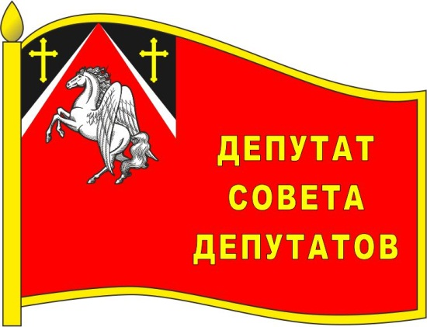

ИЗОБРАЖЕНИЕ НАГРУДНОГО ЗНАКА
ГЛАВЫ КРАСНОБОРСКОГО ГОРОДСКОГО ПОСЕЛЕНИЯ ТОСНЕНСКОГО РАЙОНА ЛЕНИНГРАДСКОЙ ОБЛАСТИ

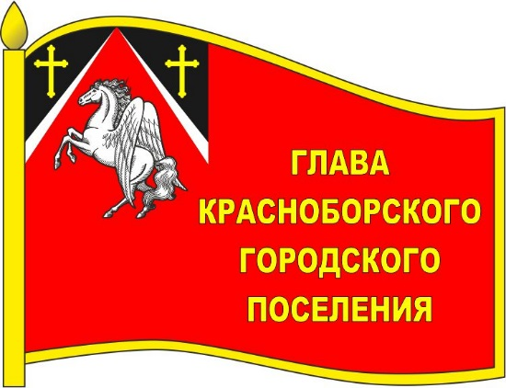

Приложение 2
к решению совета депутатов
Красноборского городского поселения
Тосненского района Ленинградской области
от 16.03.2016 г. № 62

ОПИСАНИЕ НАГРУДНЫХ ЗНАКОВ ДЕПУТАТА СОВЕТА ДЕПУТАТОВ
И ГЛАВЫ КРАСНОБОРСКОГО ГОРОДСКОГО ПОСЕЛЕНИЯ
ТОСНЕНСКОГО РАЙОНА ЛЕНИНГРАДСКОЙ ОБЛАСТИ

Нагрудные знаки представляют собой стилизованное изображение развевающегося флага Красноборского городского поселения Тосненского района Ленинградской области с добавлением надписи в правой части полотнища флага в три строки:
- для депутата совета депутатов - «ДЕПУТАТ СОВЕТА ДЕПУТАТОВ»;
- для главы Красноборского городского поселения Тосненского района Ленинградской области - «ГЛАВА КРАСНОБОРСКОГО ГОРОДСКОГО ПОСЕЛЕНИЯ»,
и изготавливаются в размерах 25.0 мм. x 18.0 мм.
Основа нагрудных значков изготавливается из металла золотистого цвета.
На поверхности нагрудных знаков Красноборского городского поселения Тосненского района Ленинградской области использованы эмали и металлы в соответствии с изображением флага Красноборского городского поселения Тосненского района Ленинградской области .
Нагрудные знаки имеют шпильку для крепления к одежде.

Приложение 3
к решению совета депутатов
Красноборского городского поселения
Тосненского района Ленинградской области
от 16.03.2016 г. № 62

ПОЛОЖЕНИЕ
О НАГРУДНЫХ ЗНАКАХ ДЕПУТАТА СОВЕТА ДЕПУТАТОВ
И ГЛАВЫ КРАСНОБОРСКОГО ГОРОДСКОГО ПОСЕЛЕНИЯ
ТОСНЕНСКОГО РАЙОНА ЛЕНИНГРАДСКОЙ ОБЛАСТИ

1. Настоящим положением вводится нагрудный знак депутата совета депутатов Красноборского городского поселения Тосненского района Ленинградской области и нагрудный знак главы Красноборского городского поселения Тосненского района Ленинградской области.
2. Нагрудный знак депутата совета депутатов и главы Красноборского городского поселения Тосненского района Ленинградской области являются символом статуса.
3. Нагрудные знаки депутата совета депутатов и главы Красноборского городского поселения Тосненского района Ленинградской области вручаются на заседании совета депутатов Красноборского городского поселения Тосненского района Ленинградской области.
4. Депутаты совета депутатов и глава Красноборского городского поселения Тосненского района Ленинградской области пользуются нагрудными знаками в течение срока их полномочий.
5. Нагрудный знак крепится к одежде, и носятся на левой стороне груди.
6. В случае утраты нагрудного знака он может быть выдан депутату совета депутатов и главе Красноборского городского поселения Тосненского района Ленинградской области повторно по его письменному заявлению в совет депутатов.
7. По истечении срока полномочий депутата совета депутатов и главы Красноборского городского поселения Тосненского района Ленинградской области соответствующего созыва, либо при досрочном прекращении полномочий, нагрудный знак остается у депутата совета депутатов и главы Красноборского городского поселения Тосненского района Ленинградской области на память, без права ношения.
8. В случае смерти депутата совета депутатов и главы Красноборского городского поселения Тосненского района Ленинградской области нагрудный знак остается членам его семьи.

